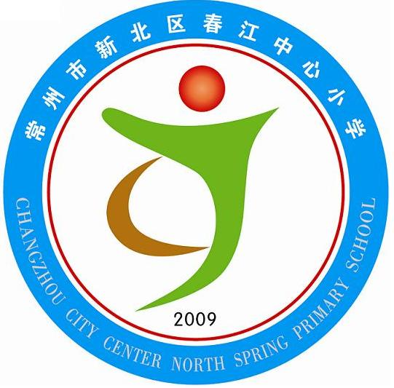
享受如春教育 培育有根新人

第十二周升旗仪式流程
主题：如春文化，幸福成长
1、宣布升旗仪式开始
（主持人：敬爱的老师，亲爱的同学们：早上好。我宣布，本周升旗仪式现在开始。）
2、出旗
（主持人：出旗、奏乐）
3、升旗 唱国歌
（主持人：奏国歌，升国旗，敬礼，
礼毕，唱国歌，有请指挥丁慧敏老师，领唱三（3）班的张赛楠 同学）
4、升旗手介绍
（主持人：今天的升旗手来自三（3）班的同学们，让我们来听听他们的自我介绍。）
5、国旗下讲话
主持人：谢谢三（3）班的升旗手和护旗手们。
姹紫嫣红满园春,莺歌燕舞百鸟鸣。在这个充满生机与希望的季节里, 我们迎来了春小第四届艺术节。
6、值周校长汇报：
（主持人：上周同学们辛勤劳动。下面，有请值周校长汇报上周信息概况。）
7、主持人：我宣布本周升旗仪式到此结束，请各班按秩序退场。

